# UEFI

UEFI启动为什么那么快？

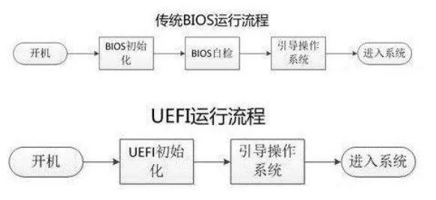UEFI相比传统的启动方式，说白了就是“略过了”启动时自检的过程，所以启动速度快。所谓传统启动方式，现在被称作Legacy，即BIOS。在启动项上除了UEFI外，还有一个就是这个Legacy模式了。

UEFI除了启动方便，还有一个最大的可见特点就是UEFI支持图形化操作。现在很多BIOS都是图形界面，而且支持鼠标操作，这在传统的BIOS中是不可能实现的。在切换到UEFI模式后，系统引导也随之改变，尤其是想要实现UEFI+GPT启动，先要做到这一步。

# BIOS

强制传统模式怎么弄？

有些人就是不喜欢UEFI，或者是必须使用传统的BIOS启动模式Legacy，那就要注意了。在带有UEFI的BIOS中切换到Legacy下时，最好开启一个名为CSM的选项，这个选项就是兼容模块，专为兼容只能在legacy模式下工作的设备以及不支持或不能完全支持UEFI的操作系统而设置（老显卡、老设备）。BIOS中各选项Enable是开启，Disabled是关闭的意思。

# 选择启动方式

在设置启动时，带有UEFI的BIOS还提供了启动选项供大家选择以何种方式启动。目前主板多设置成三种模式，即：Auto、UEFI、Legacy。

Auto（自动）/Both：自动按照启动设备列表中的顺序启动，优先采用UEFI方式；

UEFI only（仅UEFI）：只选择具备UEFI启动条件的设备启动；

Legacy only（仅Legacy）：只选择具备Legacy启动条件的设备启动。

这个选项一般在BIOS的基础设置或启动设置中，具体每个厂家设置的不同，需要自行寻找一下了。尽量不要选择自动模式，因为在确定自己的启动方式后，安装系统所用的U盘，甚至硬盘引导都要配套。所以最好是固定成你需要的，Legacy就是最传统的模式，UEFI就是全新的启动模式，这样才可以完整发挥UEFI的功能，或者是用Legacy追求最大的兼容性。